一：企業包班先隱藏

二短影音代操與廣告投放
改成短影音代操與短影音孵化
廣告投放單純拉一個按鈕出來
上面的圖幫我更改一下不要放變現課
然後上面跑馬燈也換其他的文字
換成推廣案例

短影音代操的保證流量
三大項目變成 300萬 六百萬 八百萬

六六大順方案拿掉
Pt共擔模式移轉到
短影音孵化得按鈕裡面
然後裡面放一些關於這個概念的詳細介紹
你在掰一下
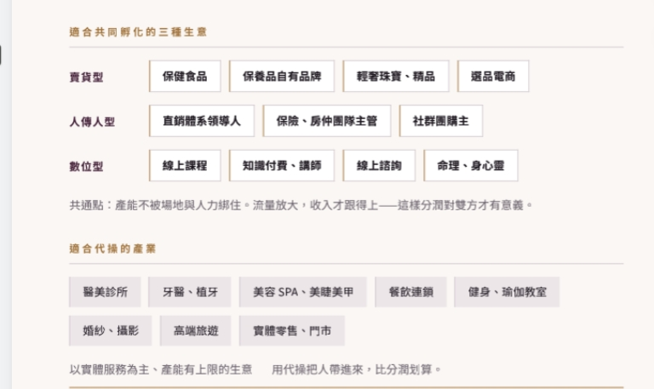

孵化的話就只做
賣貨類型
人傳人類型
跟數位型
然後補充一下整個方向就是往女性企業主
製作男生不做
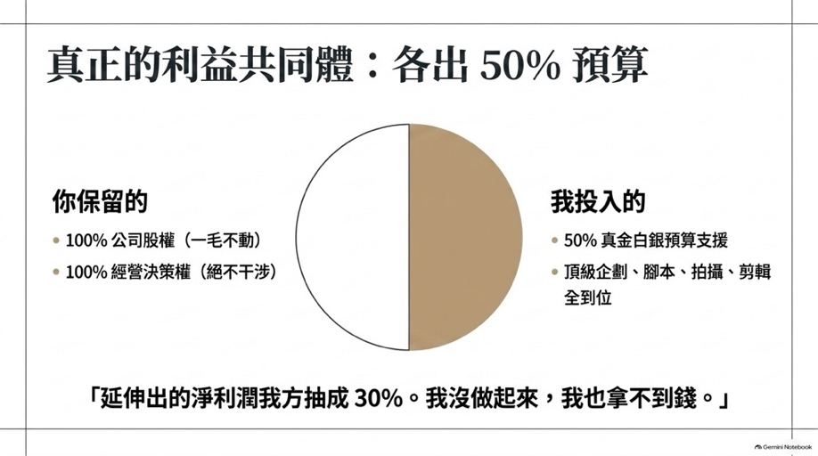
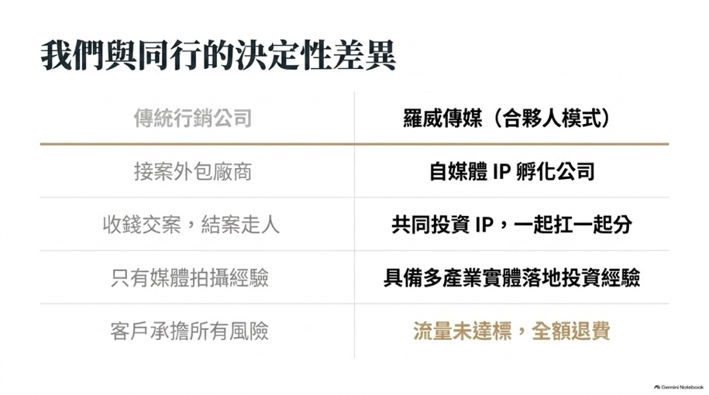
然後廣告投放自己拉一個按鈕出來的話
裡面會有方案，方案的部分
就每月 三萬 六萬 八萬 客製化

